**Département génie civil**

**Rapport de Projet**

**« Route et Infrastructures »**

**Dimensionnement d’une autoroute de type L1 à Tunis**

Présenté par

**Amine MANNAI**

**Fares FRIKHA**

**Ghada NAMMOUCHI**

**Hamza MAOUI**

Groupe

**G02**

Classe

**3AGC2**

Encadré par

**M. Amara LOULIZI**

Année Universitaire : 2020/2021

Remerciements

C’est avec un grand plaisir que je réserve cette page, en signe de gratitude et de profonde reconnaissance, afin d’exprimer nos vifs remerciements à toute personne ayant contribué au bon déroulement de ce projet et son achèvement dans les meilleures conditions.

Nous remercions en premier lieu Monsieur « Amara LOULIZI » pour nous avoir fait l’honneur de diriger notre mémoire de Route et Infrastructures, pour toute l’attention qu’il nous a portée, pour son assistance permanente et pour n’avoir épargné aucun effort pour nous mettre sur la bonne voie.

Aussi mes remerciements vont aux cadres du département de génie civil de l’ENIT, qui m'ont permis de réaliser cette mémoire pour consolider nos connaissances théoriques.

Table des matières

Introduction générale 7

1. Chapitre 1 : Présentation du projet 8

1.1. Données du projet 9

1.2. Outils de dimensionnement 10

1.3. Travail demandé 10

2. Chapitre 2 : Conception du projet 11

2.1. Introduction 12

2.2. Tracé en plan 12

2.3. Profil en long 13

2.4. Profil en travers 14

2.5. Conclusion 18

3. Chapitre 3 : Etude de terrassement 19

3.1. Introduction 20

3.2. Classification GTR du sol 20

3.3. Stratégie à adopter 21

3.4. Vérification du calcul des cubatures 21

3.4.1. Profil en déblais 22

3.4.2. Profils en remblais 22

3.4.3. Profil mixte 22

4. Chapitre 4 : Etude de trafic 24

4.1. Introduction 25

4.2. Situation actuelle 25

4.3. Hypothèses de calcul 25

4.4. Prévision du trafic 25

4.5. Détermination du nombre de voies et du niveau de service 26

4.6. Conclusion 27

5. Chapitre 5 : Dimensionnement de la structure de chaussée 28

5.1. Introduction 29

5.2. Classe du trafic 29

5.3. Etude géotechnique 30

5.3.1. Classification du sol 30

5.3.2. Structure de la chaussée 31

5.4. Calcul des sollicitations admissible 31

5.4.1. Calcul de la déformation relative verticale admissible 31

5.4.2. Calcul de la déformation relative horizontale admissible 31

5.4.3. Vérification des déformations de la structure de chaussée par Alizé 32

5.5. Conclusion 36

6. Chapitre 6 : Estimation du cout du projet 37

6.1. Introduction 38

6.2. Installation de chantier 38

6.3. Dégagement d’emprise 38

6.4. Travaux de terrassement 38

6.5. Travaux de chaussée 38

6.6. Estimation des couts 38

6.7. Conclusion 39

Conclusion 40

Table des figures

Figure 1: Fond topographique du projet sur "AutoCAD" 9

Figure 2: Tracé en plan sur "Piste" 13

Figure 3 Profil en long sur "Piste" 14

Figure 4: Profil type sur "Piste" 15

Figure 5: Profil en travers N2 en déblai 16

Figure 6: Profil en travers N12 en remblai 16

Figure 7: Implantation de l'autoroute dans le fond topographique 17

Figure 8: Profil en travers N147 mixte 17

Figure 9: Tableau synoptique de classification des matériaux selon leur nature [2] 20

Figure 10: Classement de l'état hydrique des sol fins de la classe A [3] 21

Figure 11: Calcul de la déformation horizontale admissible par "Alizé" 32

Figure 12 : Calcul de la déformation verticale admissible par "Alizé" 33

Figure 13: Introduire de la structure dans "Alizé" 34

Figure 14: Valeur des déformations des couches 34

Figure 15: Introduire la nouvelle structure de chaussée dans "Alizé" 35

Figure 16: Valeurs des déformations des couches de la nouvelle structure 36

Liste des tableaux

Tableau 1: Données du projet 9

Tableau 2: Différents types de voies 26

Tableau 3: Différents niveaux de service 26

Tableau 4: Différents classes de trafic 29

Tableau 5: Valeurs de et 30

Tableau 6: Différents classes de sol 30

Tableau 7: Estimation des couts de projet 39

Introduction générale

Dans le cadre de nos études en Génie Civil à l’école nationale d’ingénieur de Tunis, nous avons choisi « Routes et Infrastructures » comme option afin d’améliorer nos connaissances dans le domaine routière. Au cours de ce module, nous avons eu la chance d’appliquer ces nouveaux acquis dans un projet réelle.

Ce projet consiste à la conception et au dimensionnement d’une autoroute de type L1 au gouvernorat de Tunis de longueur environ 3531Km. Le but de cette autoroute est de répondre aux besoins du présent et futur trafic de cette région tout en respectant les conditions liées aux sécurités et au confort des usagers fournis par les normes de construction routière et aux contraintes liées à l’économie et à l’architecture de la région.

Le travail et réalisé à l’aide des logiciels « Piste 5 » et « AutoCAD ». Concernant la vérification des déformations de la structure de la chaussée, on a fait le recours au logiciel « Alizé ».

Ce rapport se subdivise en quatre parties. Le premier chapitre est dédié à la présentation du projet. Le deuxième chapitre comporte les différents calculs du trafic et de la structure de chaussée. Pour le troisième chapitre, on a fait la conception de notre autoroute à l’aide des logiciels « Piste 5 » et « AutoCAD ». Quant au dernier chapitre, on a fait le calcul de terrassement.

1. Chapitre 1 : Présentation du projet
   1. Données du projet

Les différentes données de cette autoroute sont :

* Situation du projet
* Type de la route
* Caractéristiques géotechniques
* Trafic
* Emplacement du projet

Ces données sont données par le tableau suivant :

Tableau 1: Données du projet

|  |  |  |  |  |  |  |
| --- | --- | --- | --- | --- | --- | --- |
| Situation | Type | CBR Nat | CBR Imbibé | Trafic MJA UVP | Trafic HDPS UVP | %PL |
| Tunis | L1 ICTAAL | 12 | 3 | 22000 | 1750 | 14 |

Les cordonnées des points de départ et d’arrivé du projet sont :

* + Point de départ : X : -83560.6721 et Y : 18446.4505
  + Point d’arrivé : X : -81798.9335 et Y : 15571.5648

La figure suivante montre le fond topographique de l’emplacement du projet :

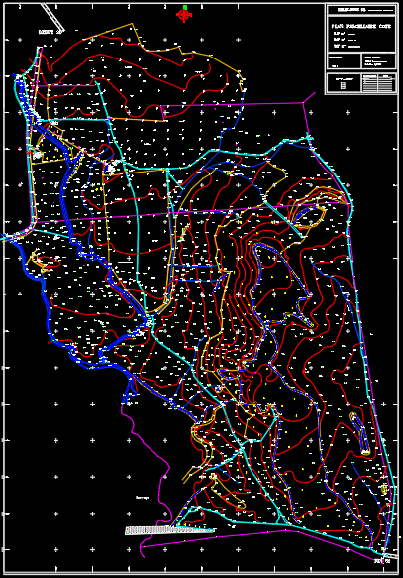

Figure 1: Fond topographique du projet sur "AutoCAD"

* 1. Outils de dimensionnement

Les outils de conception et de dimensionnement qu’on a utilisés sont :

* « AutoCAD » : pour dessiner l’itinéraire de notre projet.
* « Piste » : pour faire la conception géométrique de la route : tracé en plan, profil en long et profil en travers.
* « Alizé » : pour vérifier la structure de la chaussée.
  1. Travail demandé

La première étape consiste à faire la conception du projet :

* Tracé en plan
* Profil en long
* Profil en travers

La deuxième étape s’agit de l’étude géotechnique du sol du site pour déterminer sa classe afin d’étudier la possibilité d’utiliser les sols des déblais en remblais.

La troisième étape sert à déterminer la structure de la chaussée en ce basant sur les données de trafic effectués pendant l’année de comptage (2020).

La dernière étape est consacrée à l’estimation des couts de notre projet.

1. Chapitre 2 : Conception du projet
   1. Introduction

La phase de la conception géométrique consiste à donner à la route une forme spatiale permettant la circulation des véhicules à la vitesse de référence tout en assurant des conditions de confort et de sécurité acceptables.

Au cours de cette phase, on a recouru à utiliser les logiciels « AutoCAD » et « Piste 5 » pour faire la conception des différents éléments de la route comprenant le tracé en plan, le profil en long et profil en travers.

* 1. Tracé en plan

Le tracé en plan est une succession de droites reliées par des liaisons. Il représente la projection de l’axe routier sur un plan horizontal qui peut être une carte topographique ou un relief schématisé par des courbes de niveau. [1]

Les critères qu’on a tenu compte dans la conception du tracé en plan sont :

* Respecter la norme ICTAAL
* Garantir la sécurité et le confort de l’usager
* Eviter au maximum d’exploiter les terrains propriétaires privés.

Pour une autoroute de type L1, notre tracé en plan doit respecter les conditions suivantes :

* Rayon minimal absolu Rm = 600m.
* Dévers associé au rayon minimal absolu .
* Rayon minimal non déversé Rnd = 1000m.
* Dévers associé au rayon minimal non déversé .

Au cours de cette phase, on a suivi les procédures suivantes :

* On a commencé par la création des alignements droites de notre route sur « AutoCAD » tout en tenant compte des reliefs et des écoulements d’eau fournis par la carte topographique afin de minimiser le nombre des ouvrages d’art.
* On a extrait les coordonnées du point de départ, point d’arrivé et des points d’intersection des alignements droites vers « Piste 5 ».
* On a utilisé ces points pour tracer les droites et les raccordés avec des cercles et un clothoïde. On a choisi d’utiliser les paramètres suivants :
  + Rayon des raccordements cercles : 1000m.
  + Rayon des raccordements progressives (clothoïde) : 600m.
  + Longueur des clothoïdes : 66.6m.

On obtient la figure suivante dans « Piste » :

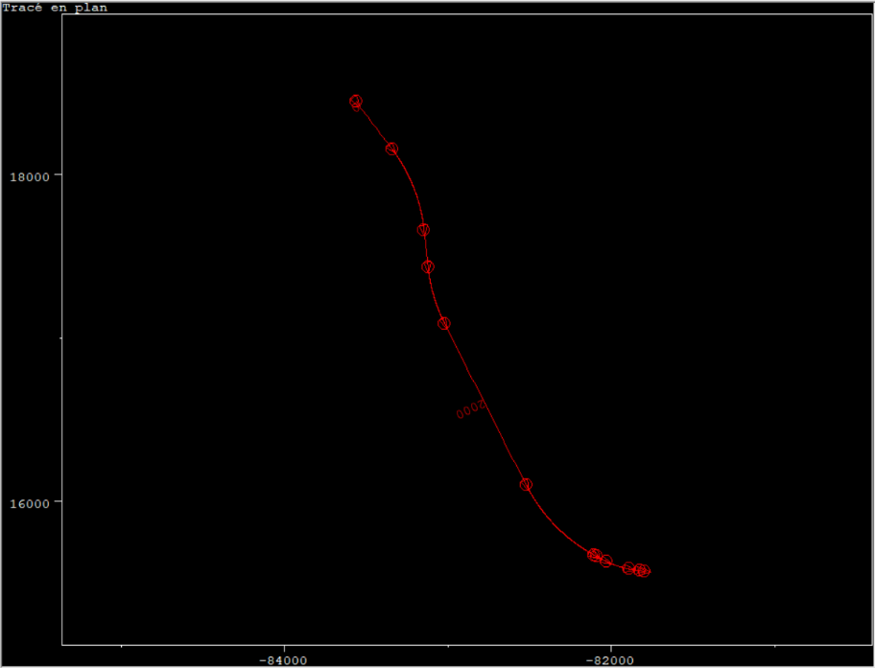

Figure 2: Tracé en plan sur "Piste"

* 1. Profil en long

Le profil en long d’une route est une ligne continue obtenue par l’exécution d’une coupe longitudinale fictive. Le profil en long exprime la variation de l’altitude de l’axe routier en fonction de l’abscisse curviligne. [1]

Avant le traçage du profil en long, on fait introduire le terrain naturel dans « Piste » en utilisant le fichier géomètre « fichier_geom06.txt ». Ensuite, on fait une interpolation pour l’insertion du terrain naturel dans le fichier piste « G2.pis ».

Tout comme le tracé en plan, les éléments composant le profil en long doivent respecter des valeurs limites afin d’assurer les conditions de confort visuel et dynamique et des conditions de sécurité de l’usager de la route. Ces conditions sont les suivants :

* Déclivité maximale : 5%.
* Rayon minimal en angle saillant : 12500m.
* Rayon minimal en angle rentrant : 4200m.

Dans notre conception on a adopté les paramètres suivants :

* Rayon minimal en angle saillant : 12500m
* Rayon minimal en angle rentrant : 4200m.

Afin d’assurer le bon écoulement des eaux de ruissellement, on a adopté des pentes supérieures à 0.2%.

Pour résoudre le problème des intersections de notre autoroute avec les écoulements d’eau, on a assuré un calage minimal de 1.5m.

On obtient la figure suivante dans « Piste » :

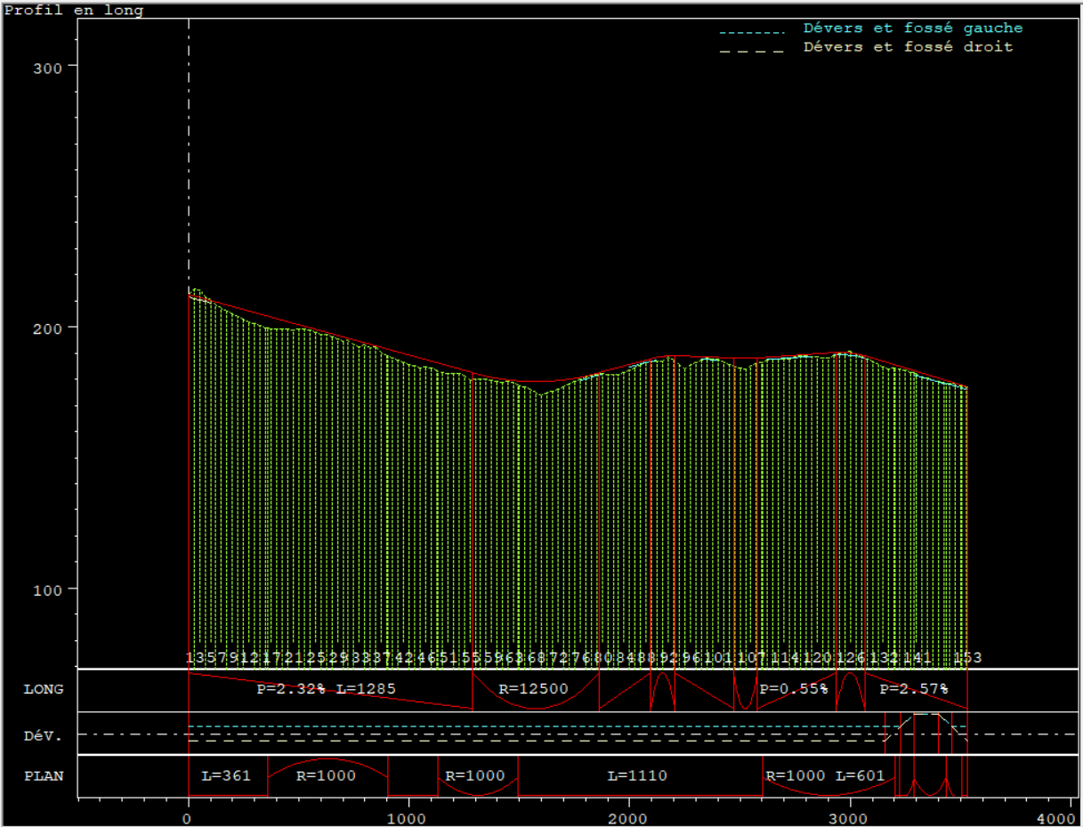

Figure 3 Profil en long sur "Piste"

* 1. Profil en travers

Le profil en travers est une coupe transversale menée selon un plan vertical perpendiculaire à l’axe de la route projetée. [1]

Notre route est une autoroute 2*3 dont la structure de chaussée adopté est composée par :

* Couche de roulement en béton bitumineux :
  + Épaisseur : 6cm.
  + Module : 3600MPa.
* Couche de base en grave bitume :
  + Épaisseur : 26cm.
  + Module : 6300MPa.
* Couche de forme en grave reconstitué humidifié :
  + Épaisseur : 35cm.
  + Module : 342MPa.
* Couche de fondation en grave concassé :
  + Épaisseur : 35cm.
  + Module : 114MPa.

On adopte le profil type suivant :

* Largeur de la chaussée : 10.5m
* Largeur de la plateforme : 15.5m
* Largeur du TPC : 1.5m
* Dévers minimal : 2.5%
* Accotements :
  + Bonde d’arrêt d’urgence : longueur 2.5m, pente 3.5%
  + Berme : longueur 1m, pente 4%.

On obtient la figure suivante sur « Piste » :

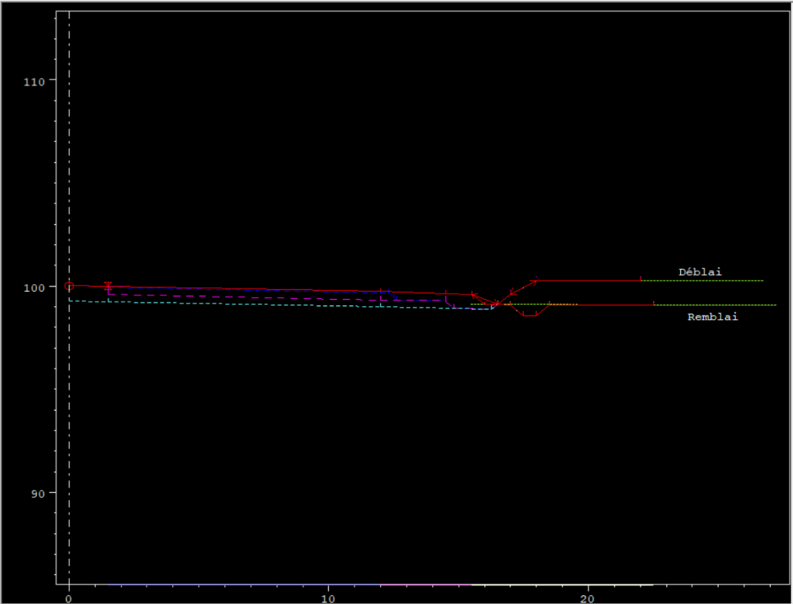

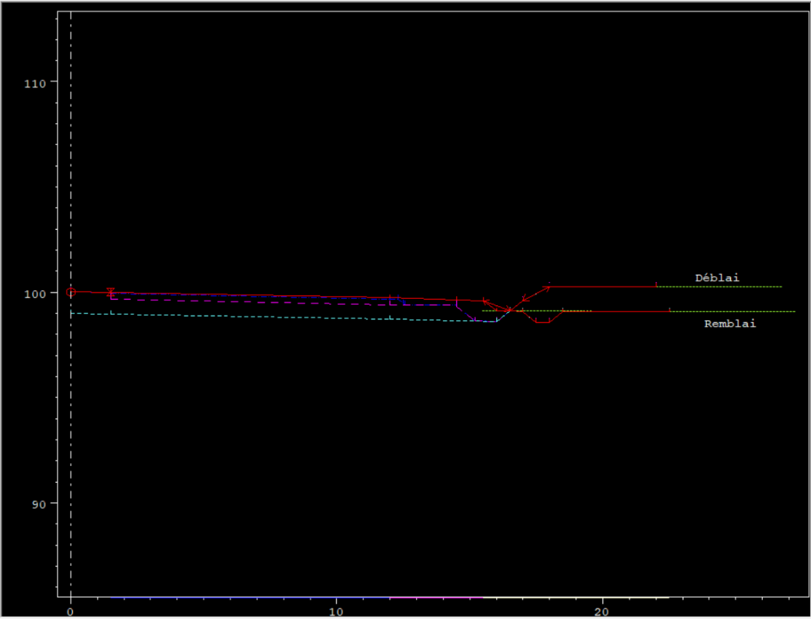

Figure 4: Profil type sur "Piste"

Dans la suite, on présente un profil en travers en déblai, un profil en travers en remblai et un profil en travers mixte dans les figures suivantes :

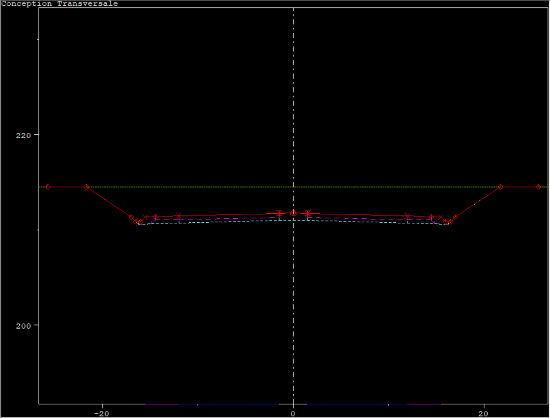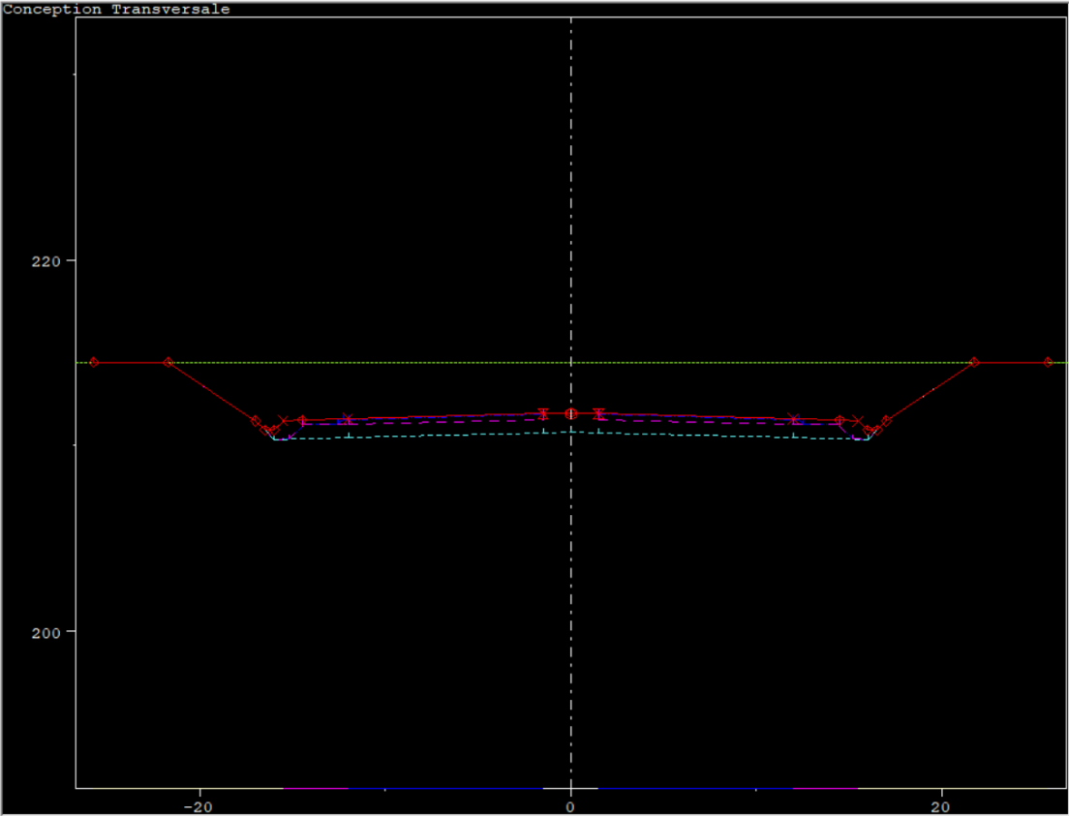

Figure 5: Profil en travers N2 en déblai

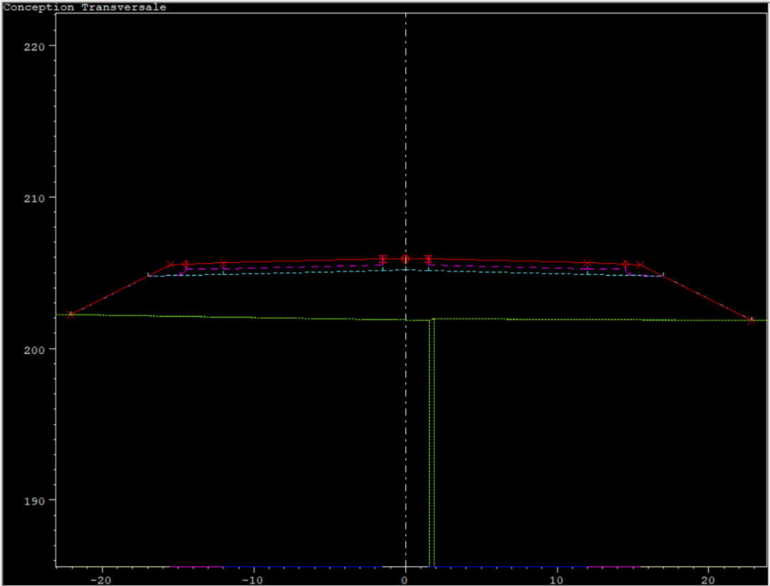

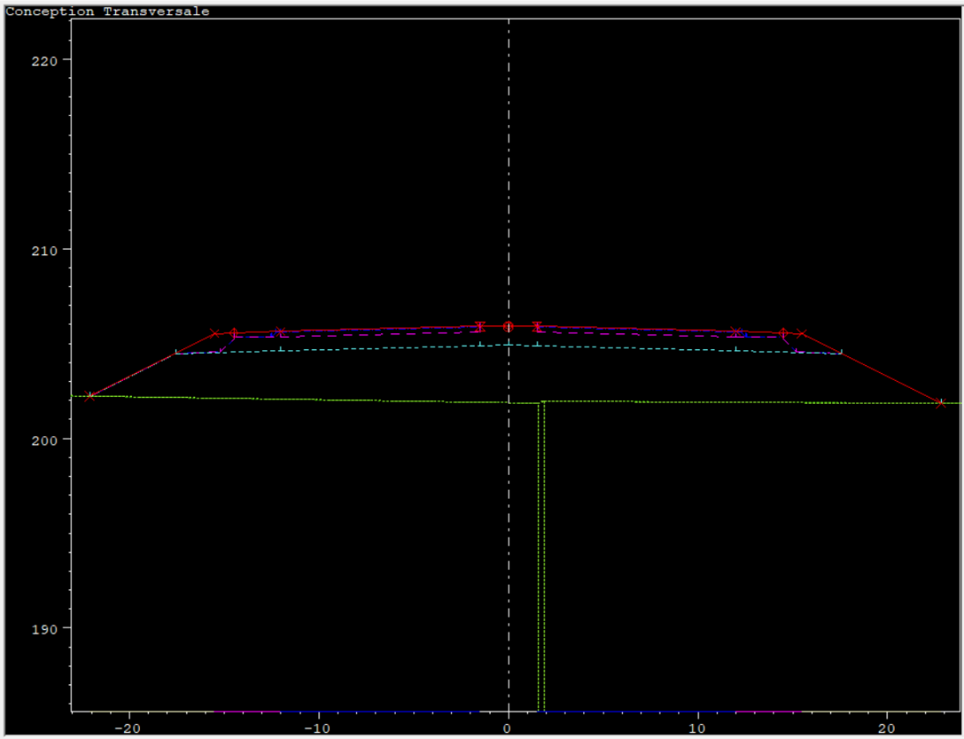

Figure 6: Profil en travers N12 en remblai

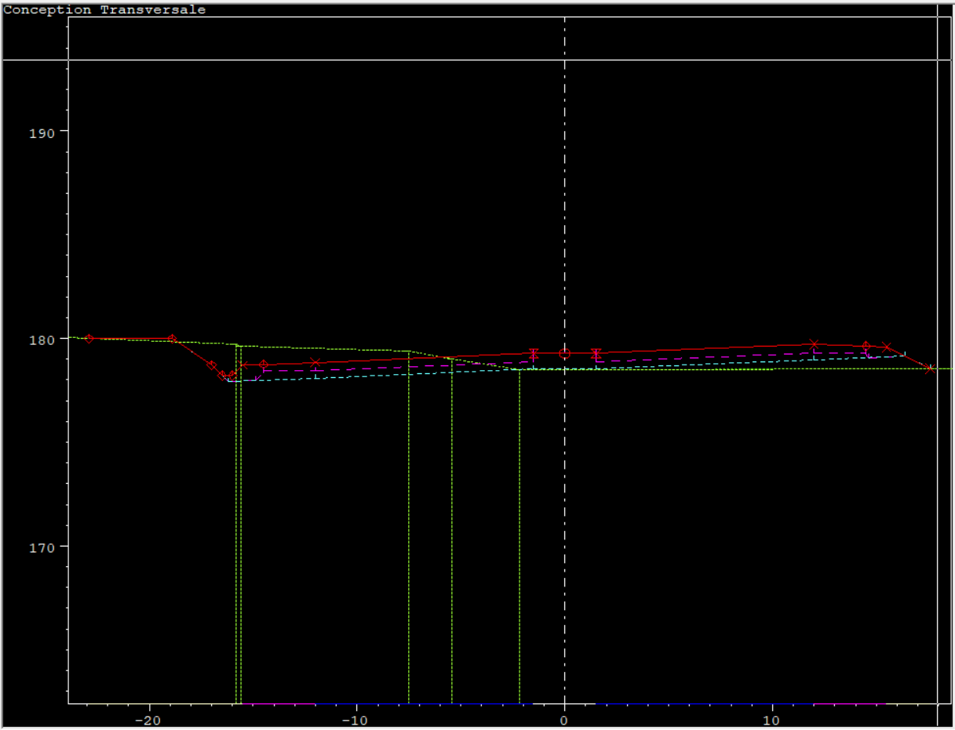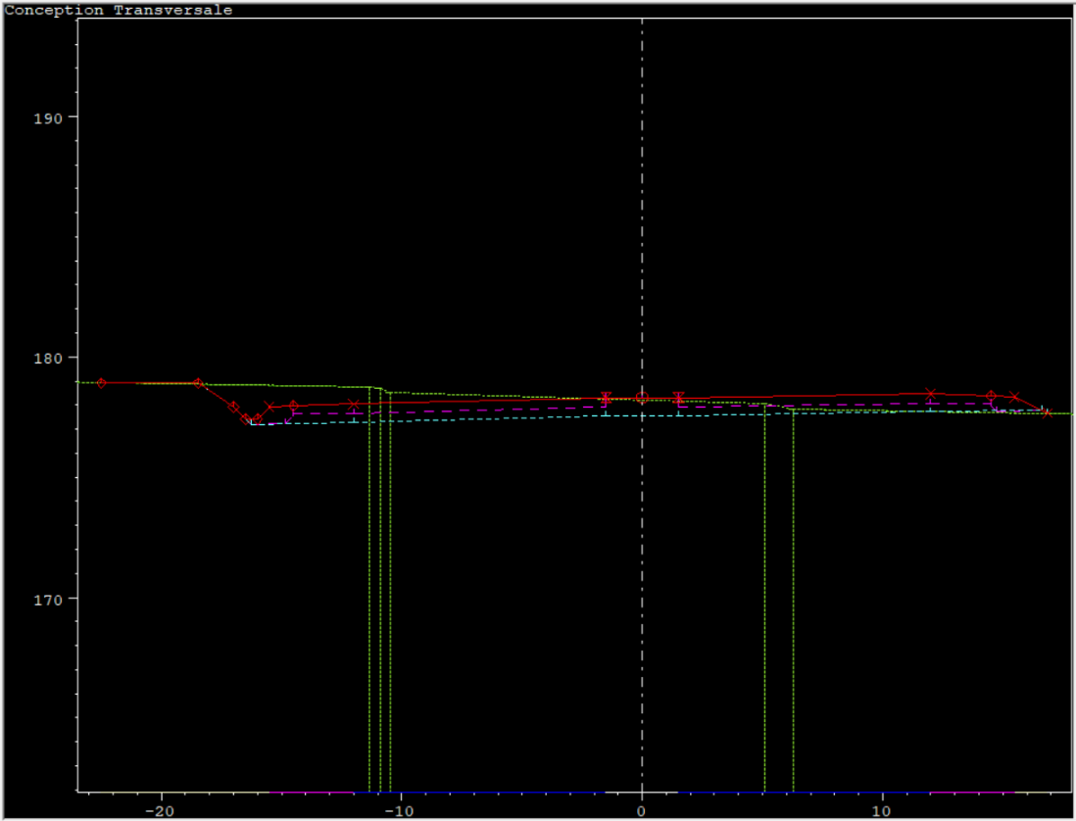

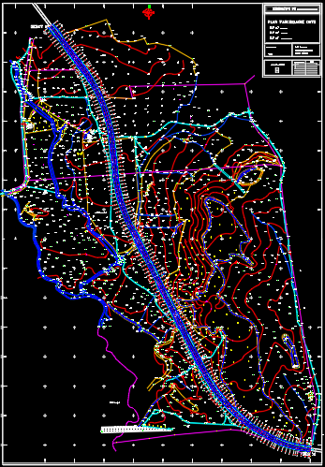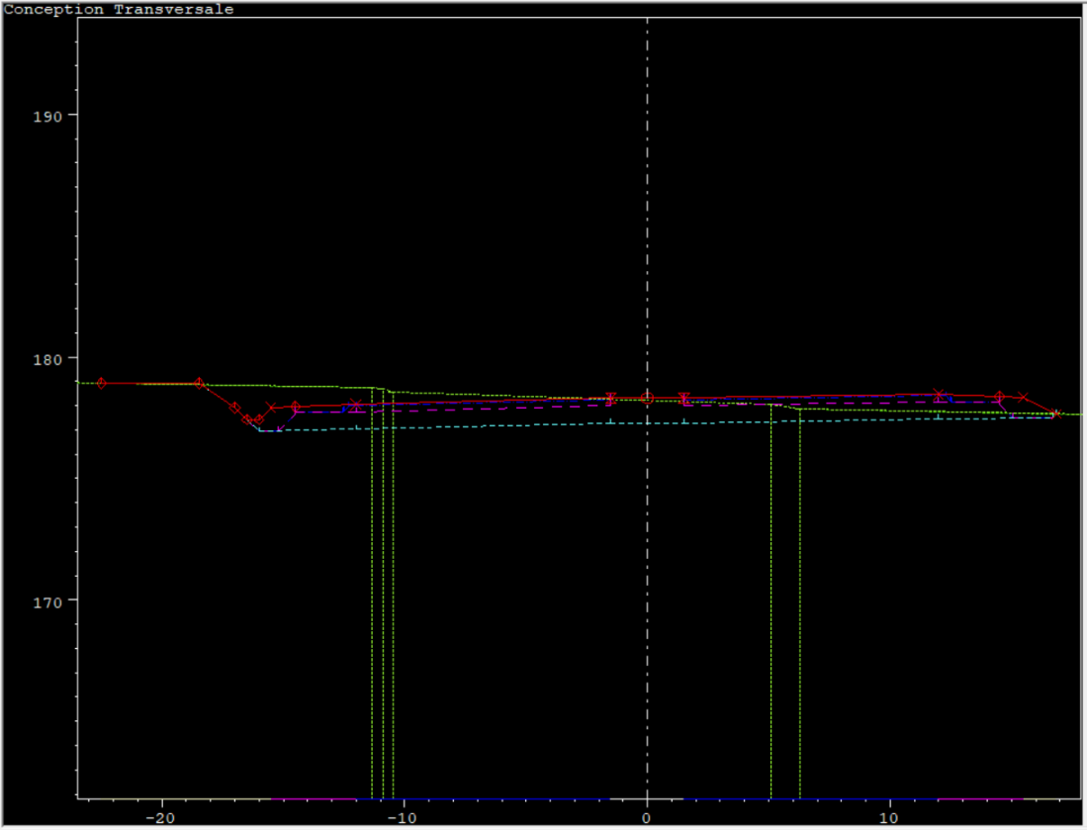La figure suivante représente la configuration finale de notre autoroute implantée dans la carte topographique.

Figure 7: Implantation de l'autoroute dans le fond topographique

Figure 8: Profil en travers N147 mixte

* 1. Conclusion

Tout le long de ce chapitre, on a fait la conception géométrique de notre projet commençant par le traçage du l’axe du plan sur « AutoCAD ». Puis on a affiné par le tracé en plan, profil en plan et le profil en travers sur « Piste ».

1. Chapitre 3 : Etude de terrassement
   1. Introduction

Dans ce chapitre, on va étudier dans un premier temps la possibilité d’extraction des terres et leurs conditions de leur réemploi en remblai. Ensuite, on va vérifier dans un deuxième temps le calcul des cubatures en comparant les résultats de la méthode de la moyenne des aires avec ceux de la méthode de gulden données par « Piste ».

* 1. Classification GTR du sol

Il s’agit d’étudier la possibilité d’utiliser les sols des déblais en remblais. Pour cela des sondages ont été effectués.

Les essais d’identification ont donné les résultats suivants :

* Teneur en eau naturelle : .
* Diamètre des plus gros éléments : .
* Tamisât à .
* Indice de plasticité : .
* Limite de liquidité : .

On calcule l’indice de consistance :

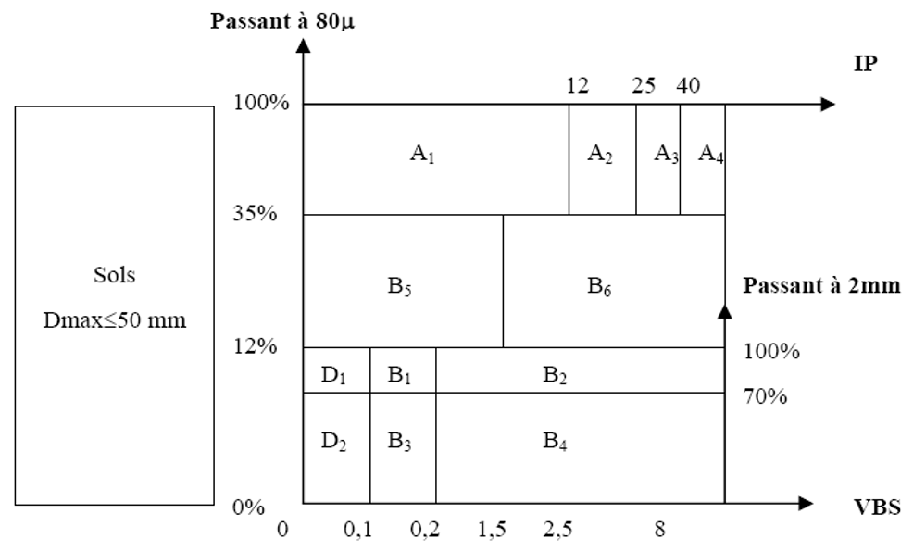En utilisant le tableau synoptique de classification des matériaux selon leur nature schématisé dans la figure suivante et en se basant des données et des résultats fournis par les essais, on détermine la classification de notre sol.

Figure 9: Tableau synoptique de classification des matériaux selon leur nature [2]

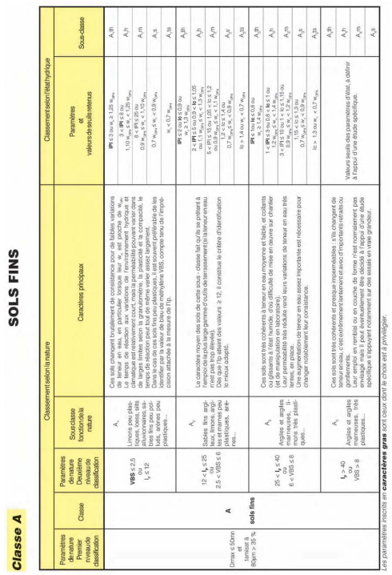Ainsi, notre sol est de classe A2 et donc on a un sol fin.

Figure 10: Classement de l'état hydrique des sol fins de la classe A [3]

D’autre part, pour savoir si ce sol est prête à être utilisé en remblai une autre fois, on recourt au tableau suivant pour voir son état hydrique.

Ainsi, notre sol est de sous-classe A2th. D’après le guide de terrassements routier GTR [4], ce sol est normalement inutilisable en l’état.

* 1. Stratégie à adopter

Puisque notre projet est une autoroute, on a besoin d’un sol support adéquat à notre projet. Or on a un sol de sous-classe A2th, qui n’est pas conforme à l’exigence de notre projet.

Pour rendre ce sol utilisable, on peut intervenir par l’ajout de la chaux au remblai. En effet, cet ajout va rendre notre sol plus compact en absorbant de l’eau.

D’une autre part, vu qu’on est dans une saison estivale, on peut aérer ce sol et donc la teneur en eau va diminuer.

* 1. Vérification du calcul des cubatures

On calcule manuellement les volumes de déblai et de remblai dans quelques profils et on compare avec les valeurs données par le logiciel « Piste » qui utilise la méthode de « Gulden ». La surface concernée est celle qui est limitée par la ligne de terrain et la ligne d’assise. Le calcul des surfaces est fait « AutoCAD ».

* + 1. Profil en déblais

Le profil étudié est le profil N°2 :

* S = 137.1m2
* Volume déblai = S*25 = 137.1*25= 3427.5 m3
* Volume déblai avec méthode de Gulden = 3501.7m3
* Erreur : (3501.7-3427.5)/3501.7= 2.1%
  + 1. Profils en remblais

Le profil étudié est le profil N°12 :

* S = 114.52m2
* Volume déblai = S*25 = 114.52*25= 2863 m3
* Volume déblai avec méthode de Gulden = 2941.9m3
* Erreur : (2941.9-2863)/2941.9= 2.7%
  + 1. Profil mixte

Le profil étudié est le profil N°147 :

* S déblai = 8.38m2
* Volume déblai = S*25 = 8.38*25= 209.5 m3
* Volume déblai avec méthode de Gulden = 213.9m3
* Erreur déblai : (209.5-213.9)/209.5= 2.05%
* S remblai = 2.68m2
* Volume remblai = S*25 = 2.68*25= 67 m3
* Volume remblai avec méthode de Gulden = 69.3m3
* Erreur remblai : (69.3-67)/3501.7= 3.3%

1. Chapitre 4 : Etude de trafic
   1. Introduction

L’étude de trafic consiste à la quantification des déplacements existants et la prévision des déplacements futur à l’aide des lois d’actualisation.

Le présent chapitre consiste à l’étude de trafic qui comprend plusieurs étapes à suivre pour l’étude et qui seront indiquées ci-dessous.

* 1. Situation actuelle

Un comptage de la circulation effectué en 2020 a donné les valeurs suivantes :

* Traffic moyen journalier annuelle (MJA) : 22000 UVP.
* Trafic en heure de pointe (HDPS) : 1750 UVP.
* Part des poids lourds du trafic total : 14%.
  1. Hypothèses de calcul
* Année de mise en service : 2023.
* Durée de vie projeté de la chaussée : 15 ans (2023 – 2038).
* Taux de croissance annuelle : .
  1. Prévision du trafic

L’évolution du trafic suit une brache parabolique en fonction du temps dont la fonction est la suivante :

Avec :

* : trafic à l’année j
* : trafic à l’année j + k
* : taux de croissance annuelle
* : différence d’années

Ainsi,

* Traffic moyen journalier annuelle (MJA) en 2038 :
* Trafic en heure de pointe (HDPS) en 2038 :
  1. Détermination du nombre de voies et du niveau de service

Pour la détermination du nombre de voie pour ce projet, on va recourt aux résultats de calcul de trafic en MJA à la fin de la durée de vie de l’autoroute (2038) et aux données fournis par le tableau suivant.

Tableau 2: Différents types de voies

|  |  |  |
| --- | --- | --- |
| Type de voie | Seuil de gène | Seuil de saturation |
| 2 voies | 8500 | 15000 |
| 3 voies | 12000 | 20000 |
| 2*2 voies | 25000 | 45000 |
| 2*3 voies | 40000 | 65000 |

A la fin de l’année de service (2038), on a un trafic en MJA égale à 52946 UVP qui est entre 45000 et 65000 qui sont respectivement les seuils de saturation de 2*2 voies et 2*3 voies. Ainsi, notre autoroute est de type 2*3 voies.

Pour la détermination du niveau de service pour ce projet, on va recourt aux résultats de calcul de trafic en heure de pointe à la fin de la durée de vie de l’autoroute (2038) et au données fournis par le tableau suivant.

Tableau 3: Différents niveaux de service

|  |  |  |  |  |
| --- | --- | --- | --- | --- |
| Niveau | Vitesse(km/h) | Circulation | Débit horaire du service maximum | |
| Rapport débit / capacité | Débit en UVP/h/voie |
| A | Vitesse libre | Fluide | 0.2 | 500 - 700 |
| B | 90 - 100 | Stable | 0.45 | 900 – 1000 |
| C | 80 | Stable, vitesse limitée par le trafic | 0.7 | 1500 |
| D | 60 | Stable de courte durée | 0.85 | 1800 |
| E | 50 | Ecoulement instable | 1 | 2000 |
| F | < 40 | Forcé, congestion |  | |

A l’année de mise en service (2023), on a un trafic en HDPS égale à :

Et donc on a qui est entre 500 et 700 qui sont les limites de débits en

UVP/h/voies pour le niveau de service A (circulation fluide).

A la fin de l’année de service (2038), on a un trafic en HDPS égale à

Et donc on a qui est entre 1500 et 1000 qui sont les limites de débits en

UVP/h/voies pour le niveau de service C (circulation stable avec vitesse limité par le trafic).

* 1. Conclusion

Tout au long de ce chapitre, on a étudié le trafic en MJA et HDPS afin de déterminer le nombre de voies et le niveau de service.

1. Chapitre 5 : Dimensionnement de la structure de chaussée
   1. Introduction

Ce chapitre est consacré à la détermination de la classe de trafic et de la classe du sol afin de déterminer la structure de notre chaussée en se référant au catalogue de dimensionnement de chassée neuves et renforcement si on a besoin.

* 1. Classe du trafic

Pour le calcul de la classe de trafic, on va utiliser la méthode des essieux de 13 tonnes illustrée par la formule suivante.

Avec :

* MJA : moyenne journalière annuelle en PL.
* i : taux d’accroissement annuel de trafic PL
* k : durée de vie de la chaussée en année.
* Aq : coefficient d’équivalence des PL en essieu de 13T.

Pour la détermination de MJA, on va résoudre le système suivant :

La résolution de ce système nous donne :

* PL = 1351 UVP
* VL = 8298 UVP

Donc on a :

Ainsi,

Pour la détermination de la classe de trafic, on recourt au tableau suivant :

Tableau 4: Différents classes de trafic

|  |  |  |
| --- | --- | --- |
|  | Nombre de passage cumulés de l’essieu de référence (en million) | |
| Classe | Essieu simple de 8.15T | Essieu simple de 13.0T |
| T1 | 14 – 28.5 | 2.0 – 4.0 |
| T2 | 7 – 14 | 1.0 – 2.0 |
| T3 | 3.5 - 7 | 0.5 – 1.0 |
| T4 | 1 – 3.5 | 0.18 – 0.5 |
| T5 | 0.6 - 1 | 0.09 – 0.18 |

D’après le catalogue tunisien, notre trafic qui vaut 9.85 millions essieu de 13T est supérieur à 4 millions essieu de 13T donc notre trafic est de classe T0.

* 1. Etude géotechnique
     1. Classification du sol

Pour la détermination de la classe du sol, on va calculer le coefficient CBR déterminé par la formule suivante :

Avec :

* CBR1 : indice du CBR immédiat.
* CBR2 : indice du CBR imbibé.
* sont coefficients de pondération régionale déduits du tableau suivant :

Tableau 5: Valeurs de et

|  |  |  |  |  |
| --- | --- | --- | --- | --- |
| Région climatique | Nombre de mois | | Coefficients | |
| Humides | Secs |  |  |
| A | 6 | 6 | 0.5 | 0.5 |
| B | 4 | 8 | 0.33 | 0.67 |
| C | 2 | 10 | 0.17 | 0.83 |

Notre projet routier est localisé à Tunis donc appartient à la région climatique B d’où :

Donc,

Afin de déterminer la classe de notre sol, on a recouru au tableau suivant.

Tableau 6: Différents classes de sol

|  |  |
| --- | --- |
| Classe de sol | CBR |
| S1 | 5 – 8 |
| S2 | 8 - 12 |
| S3 | 12 - 20 |
| S4 | > 20 |

Ainsi, notre CBR qui est égale à 7.6 est compris entre 5 et 8 qui sont les limites de la classe de sol S1. D’où notre sol est de classe S1.

* + 1. Structure de la chaussée

Notre classe de trafic et T0, donc on ne peut pas utiliser les fiches du catalogue tunisien, d’où on va estimer les épaisseurs des couches de notre chaussée avec le logiciel « Alizé ».

* 1. Calcul des sollicitations admissible

Afin de déterminer et vérifier la structure de notre chaussée, il faut calculer les déformations relatives verticales et horizontales admissibles et les comparer avec les déformations calculées par « Alizé ».

* + 1. Calcul de la déformation relative verticale admissible

Pour déterminer la déformation relative verticale admissible, on va utiliser la formule suivante :

Avec :

* a = 12000 si trafic fort où a = 16000 si trafic faible.
* N =
* b = 0.222

Ainsi,

* + 1. Calcul de la déformation relative horizontale admissible

Pour déterminer la déformation relative horizontale admissible, on va utiliser la formule suivante :

* k1: coefficient lié au nombre de cycles supporté par la chaussée
* k2: coefficient lié à la température de dimensionnement (car on est au nord tunisien)
* k3: coefficient lié au risque de calcul

Avec :

* t : valeur de la distribution gaussienne correspondant au risque de calcul
* b = 0.2
* , avec
  + - SN : dispersion sur la fatigue
    - SH : dispersion sur les épaisseurs
    - c = 0.02

Ainsi,

* k4: coefficient de calage
* correspondant à 106 cycles (10°C et 25Hz).
* Or on a un sol de classe S1 d’où on va diviser le résultat par 1.2.

Ainsi,

* + 1. Vérification des déformations de la structure de chaussée par Alizé

Dans cette étape, on va choisir par tâtonnement les épaisseurs des couches de notre chaussée puis on va vérifier si ces épaisseurs choisis vérifient les valeurs des déformations admissibles déjà calculés avec « Alizé » et donnant le minimum de cout.

Tout d’abord, on vérifie les déformations admissibles avec « Alizé ». Les figures suivantes illustrent les calculs faits avec « Alizé » pour la déformation horizontale et la déformation verticale.

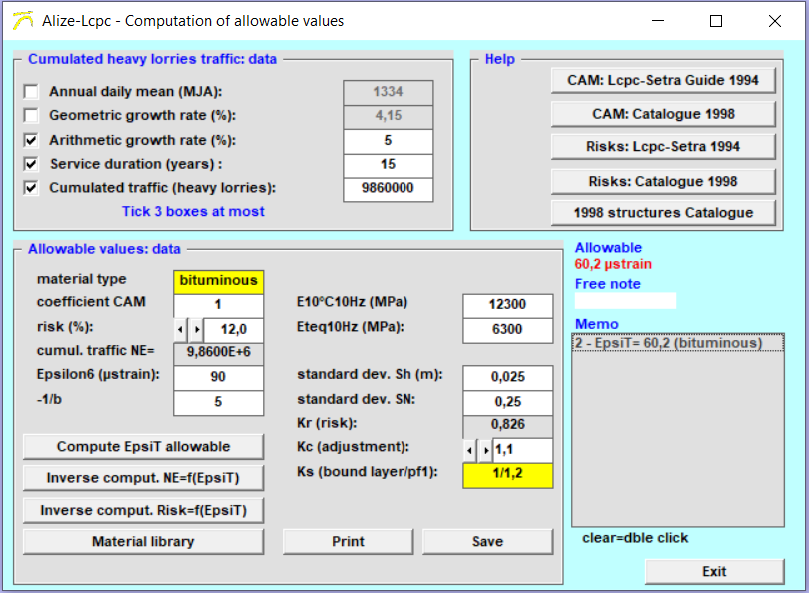

Figure 11: Calcul de la déformation horizontale admissible par "Alizé"

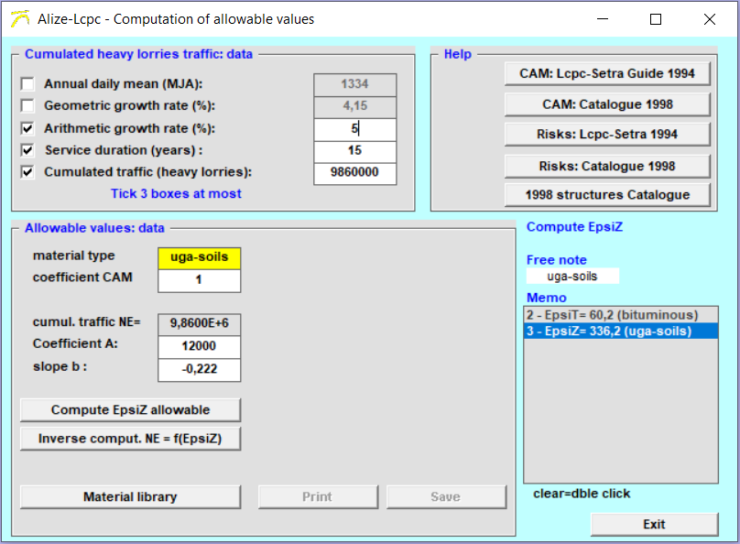

Figure 12 : Calcul de la déformation verticale admissible par "Alizé"

En comparant les valeurs admissibles déjà calculés et les valeurs calculées par « Alizé », on constate qu’ils sont presque les mêmes.

Pour introduire les couches de notre chaussée dans le logiciel « Alizé », on doit initialiser les épaisseurs des couches qu’on va utiliser ainsi que leur module de Young.

La structure choisie est la suivante :

* Couche de roulement en béton bitumineux :
  + Épaisseur : 6cm.
  + Module : 3600MPa.
* Couche de base en grave bitume :
  + Épaisseur : 16cm.
  + Module : 6300MPa.
* Couche de fondation en grave concassé :
  + Épaisseur : 35cm.
  + Module : 114MPa.

La figure suivante modélise l’introduction de la structure de la chaussée dans « Alizé » :

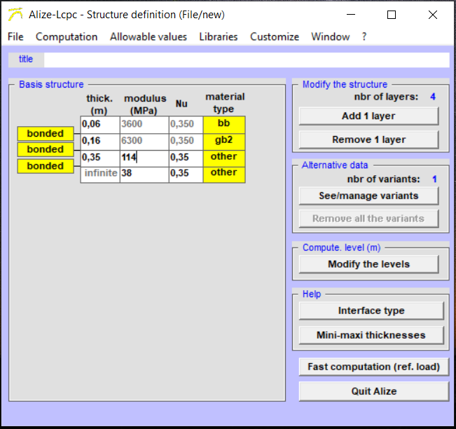

Figure 13: Introduire de la structure dans "Alizé"

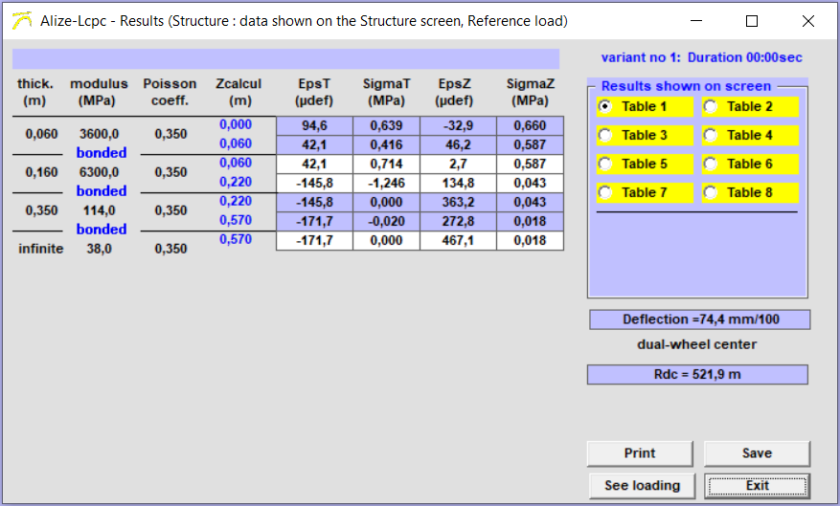Avec le logiciel « Alizé », on va déterminer les déformation verticale et horizontale de la structure qu’on a introduit comme l’indique la figure suivante :

Figure 14: Valeur des déformations des couches

Ainsi, on la valeur de la déformation horizontale de la couche de base du grave bitume est de et la valeur de la déformation verticale au niveau de la couche de fondation en grave concassé est de .

Les valeurs des deux déformations données par « Alizé » dépassent les valeurs des déformations admissibles calculées. Donc, on va diminuer les valeurs des déformations par l’augmentation des épaisseurs des couches.

La nouvelle structure obtenue est constituée de :

* Couche de roulement en béton bitumineux :
  + Épaisseur : 6cm.
  + Module : 3600MPa.
* Couche de base en grave bitume :
  + Épaisseur : 34cm.
  + Module : 6300MPa.
* Couche de fondation en grave concassé :
  + Épaisseur : 35cm.
  + Module : 114MPa.

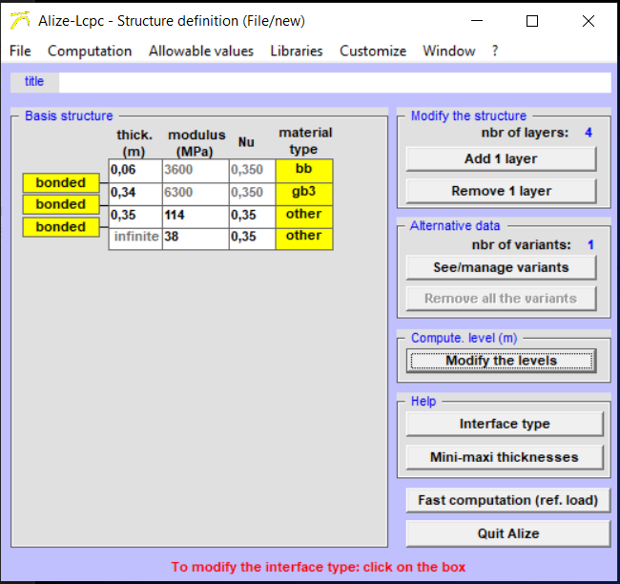On introduit cette nouvelle structure dans « Alizé » :

Figure 15: Introduire la nouvelle structure de chaussée dans "Alizé"

On détermine les déformation verticale et horizontale de la nouvelle structure qu’on a introduit comme l’indique la figure suivante :

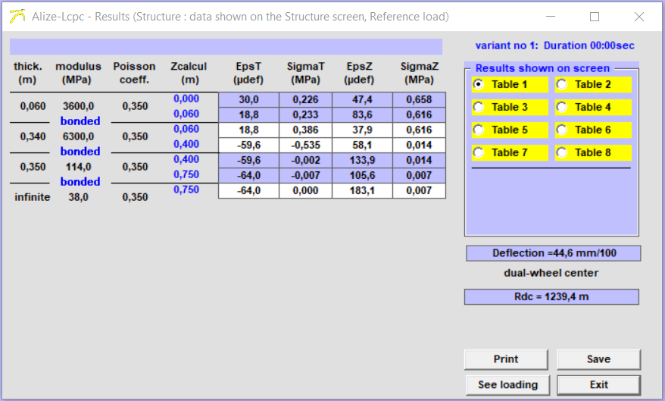

Figure 16: Valeurs des déformations des couches de la nouvelle structure

On vérifie que les déformations obtenues ne dépassent pas les déformations admissibles :

Il s’agit d’une chaussée bitumineuses épaisses.

* 1. Conclusion

Dans ce chapitre, on a calculé la classe de trafic et la classe du sol. Puis, on a dimensionné la structure de chaussée de notre autoroute. Enfin, on a calculé les sollicitations admissibles et on a vérifié les déformations calculées par « Alizé » donc on retient cette structure de chaussée.

1. Chapitre 6 : Estimation du cout du projet
   1. Introduction

Parmi les différentes étapes d’étude d’un projet routier, l’évaluation du cout du projet (avant métré) qu’est une phase importante et délicate. En effet cette phase nécessite beaucoup de rigueur (exhaustive) afin de fournir un chiffrage précis fiable et pertinent.

Parmi les articles dans l’avant métré on trouve installation de chantier, réalisation des plans, travaux de chaussées, travaux de terrassement …

Dans ce chapitre on va étude l’avant métré de travaux de terrassement et on va présenter un peut les autres articles cités au-dessus.

* 1. Installation de chantier

Cette mission consiste a élaborer plan nommé par plan d’installation de chantier : ce plan est considère comme un document graphique fondé du plan de masse afin de déterminer les cantonnement et les installations technique (les aires de stockages, fabrication...) le circuit des engins et ouvriers, donc ce plan on peut estimer le cout de ces réservations, signalisations les engins à installer ….

* 1. Dégagement d’emprise

A propos de cette étape il est nécessaire e faire une étude sur les couts à rembourser pour les terrains et les équipements à déposséder pour réussir le projet.

* 1. Travaux de terrassement

Les Tavaux de terrassement représente l’étape préalable a la construction ou au renfoncement d’un ouvrage, la mise en œuvre d’un terrassement nécessite au préalable la réalisation d’une étude pour évaluer leur prix cette étude est consacré à plusieurs paramètres en cite comme exemple la surface de terrain concerné par ces travaux, la profondeur ou la hauteur a mise en œuvre, type et caractéristiques de sol types et caractéristiques de l’engin …

* 1. Travaux de chaussée

Ces travaux nécessitent l’intervention des différentes engins spécifiques c’est pour cela il est nécessaire de faire une étude de cout là-bas en fonction de travail de chaque engin, le rendement et le temps d’exécution pour chaque tache.

* 1. Estimation des couts

Pour la détermination de la surface et du volume de chaque couche de notre chaussée, on a recouru au profil en travers du projet.

Tout calcul fait est élaboré dans le tableau suivant :

Tableau 7: Estimation des couts de projet

|  |  |  |  |  |
| --- | --- | --- | --- | --- |
| Article | Unité | Quantité en m3 | Prix unitaire (Dt) | Prix total (Dt) |
| Couche de roulement | m3 | 2966.1 | 336 | 996609.6 |
| Couche de base | m3 | 22810.71 | 312 | 7116941.5 |
| Couche de fondation | m3 | 23481.62 | 27 | 634003.7 |
| Déblai | m3 | 29397 | 5 | 146985 |
| Remblai | m3 | 139523 | 5 | 697615 |
|  |  |  | Cout HT | 9592154.8 |
|  |  |  | TVA | 19% |
|  |  |  | Cout TVA | 11414664.21 |

* 1. Conclusion

Le cout total de projet est de 11.4 millions de dinars. Ceci du a l’égalité entre les travaux de déblai et le remblai, on peut jouer et ajuster sur le profil de long afin de minimiser cette inégalité mais aussi on a cherché de confort de l’usager par minimisation de raccordement en angles entre les alignements droit.

Conclusion

Dans ce projet, on a fait le dimensionnement et la conception d’une autoroute 2*3 de type L1 à Tunis.

Au cours de ce projet, on a passé par les étapes suivantes :

* On a fait la conception géométrique de notre autoroute.
* On a fait l’étude de terrassement en déterminant la classe du sol.
* On fait l’étude du trafic.
* On a fait le dimensionnement de la structure de chaussée en choisissant les épaisseurs des couches.
* On a fait une estimation des couts de ce projet.
* On a appris à manipuler des logiciels comme « AutoCAD », « Piste » et « Alizé ».

**Références bibliographiques**

[1] : Cours Route Université de Djelfa – Algérie.

[2] : Cours Route I M. Amara LOULIZI.

[3] : Cahier TD de cours route I M. Jamel NEJI.

[4] : Guide de terrassements routier GTR.